2004. január-február

FELVÉTELI FELADATOK
8. osztályosok számára
A–2 feladatlap

Név:

Születési év: |  |  |  |  |  | hó: |  |  |  | nap:

A feladatokat tetszés szerinti sorrendben oldhatod meg. Ügyelj a megfelelő időbeosztásra és a külalakra! A megoldásra összesen 45 perced van. Az utolsó (10.) feladatra legalább 10–15 percet szánj!
Jó munkát kívánunk!

1. | Alkoss kétféleképpen szókapcsolatokat vagy értelmes szavakat!
  a
  b
  Pl.: | FELELÓRA | = | fel e lóra – felel, óra
  SZERTESZÉT | =
  HAJÓLESZ | =
2. | Keresd meg a következő ikerszavak jelentését! Írd a megfelelő nagybetűt a pontsorokra!  a) tutyimutyi ........ A) kecsesen hajladozó  B) sürgölődik, forgolódik valaki körül  b) sertepertél ........ C) tudálékoskodik, okoskodik  D) tehetetlen, gyámoltalan személy  c) ingó-bingó ........ E) önző, kellemetlen ember
  a
  b
  c
3. | Karikázd be a helyes változatot!  a) 1848 májusában – 1848. májusában – 1848 Májusában  b) Kovátssal – Kovátscsal – Kováts-csal  c) Velencei-tavi – Velencei tavi – velencei-tavi  d) ákombákom – ákom bákom – ákom-bákom  e) jeggyűrű – jegy-gyűrű – jegygyűrű  f) játsszuk – játszuk – játtszuk
  a
  b
  c
  d
  e
  f

4. | Húzd alá az alábbi viccekben azokat az állandósult szókapcsolatokat, amelyek a humor forrásai! Írd a pontsorokra ezeknek a szókapcsolatoknak a jelentését!  a) – Katika, miért indulsz el ilyen szakadó esőben? – kérdi az aggódó anyuka a kislányától.  – Azért, mert azt mondta a barátnőm, hogy akkor mehetek hozzájuk, amikor jólesik.  b) Jelentése:  c) – Nagypapa, kérnék uzsonnát, de tudom, hogy csak kevés kenyered van itthon.  – Miből gondolod, Pistikém?  – Hallottam, hogy azt mondtad a szomszéd néninek, hogy megetted a kenyered javát.  d) Jelentése:
  a
  b
  c
  d
5. | Alkoss különböző szavakat a megadott szerkezeti mintára, és írd a megfelelő pontsorokra!  a) összetett szó: főnév + főnév:  b) vad + képző:  c) mozaikszó: Budapesti Közlekedési Vállalat:  d) szóösszevonás: csokor + bokréta:  Változtasd meg az ige jelentését az igekötő kicserélésével, és írj egy-egy mondatot az igékkel!  e) kimondja –  f) ........................ –
  a
  b
  c
  d
  e
  f

6. | Olvasd el figyelmesen a hiányos verset, és válaszolj a kérdésekre!  a-b) Egészítsd ki a szöveget úgy, hogy rímeljen a vers!  Január  Az óév, íme, por és hamu már,  elolvadt, mint a nyugati boszorka,  latyakba tapicskol a kis január,  a cipőt meg a zoknit is össze.................................... (mit csinált?).  Fehér ma a föld és sáros a láb,  maszatút barnállik utána a hóból.  Egy tejbegríz ez a téli világ,  s lábunk nyoma rajta a sok kakaó.................................... (mi?).  (Varró Dániel: Maszat-hegyi naptár)  c) Mit jelent a tapicskol szó?  d) Milyen lehet szerinted a maszatút?  e) Milyen költői eszköz a következő: „latyakba tapicskol a kis január”? Húzd alá a megfelelőt!  költői jelző – hasonlat – megszemélyesítés – túlzás – szimbólum – megszólítás  f-g) Keresd ki a versből, hogy milyen színek szerepelnek benne, és írd le, hogy mire vonatkoznak!  ................................ színű a(z)  ................................ színű a(z)  h) Húzd alá a versre legjobban illő megállapítást!  – egy kedves történet  – egy hangulat megjelenítése  – képtelen állítások egy hónapról  – természeti jelenségek felsorolása
  a
  b
  c
  d
  e
  f
  g
  h

7. | Keresd meg a hibás szót vagy kifejezést, és írd helyesen a pontsorokra!  a) Elhalasszuk a kerti bulit, mert nagyon esik az eső.  b) Farsangra az iskola három helységét is feldíszítettük.  c) Továbbítottuk a kérést az igazgató felé.
  a
  b
  c
8. | Melyik más jelentésű? Húzd alá mindkét sorban a kakukktojást!  a) kiharcol, sóvárog, áhítozik, epekedik  b) rászed, csalogat, becsap, félrevezet  Mit csinál az, akire azt mondják, hogy ...  c) hűlt helyét leli:  d) vargabetűt csinál:
  a
  b
  c
  d
9. | Jelöld a következő mondatok alanyát és állítmányát a tanult módon!  a) Nem esik messze az alma a fájától.  b) A jó barát drágább az aranynál.  c) A történetet elmesélem otthon.  d) Készítsd el az c) mondat ágrajzát!
  a
  b
  c
  d

Név:

Születési év: |  |  |  |  |  | hó: |  |  |  | nap:

10.  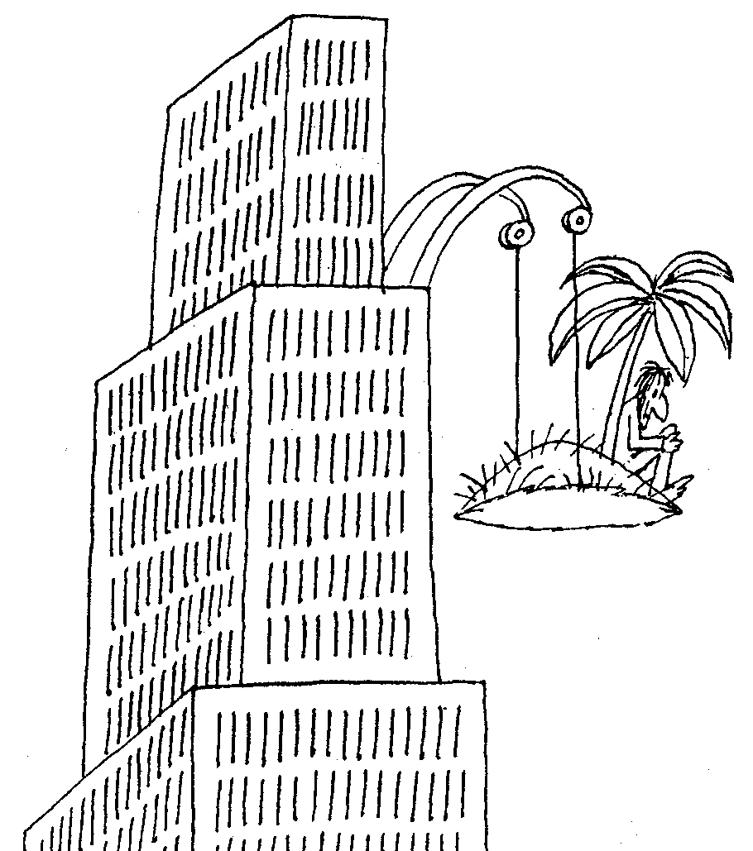 | Válassz a két feladat közül! Írj fogalmazást ...  A) ... a kép alapján!  vagy  B) ... arról, hogy gyereknek vagy felnőttnek látnak-e téged az emberek!  Adj találó címet a fogalmazásodnak!  .........................................................................................
  a
  b
  c
  d
  e
  f
  g

